Отчет студентов физико-математического факультета по II дню учебной педагогической практики по получению первичных профессиональных умений и навыков
Чередниченко Ксения
Сегодня, 27 февраля, состоялся второй день учебной педагогической практики студентов физико-математического факультета на базе МБОУ «Ордена Дружбы народов Гимназии №3 им. А.М.Горького» г. Уфа.
Перед нами стояли следующие задачи:
-провести классный час
- осуществить анализ и самоанализ его результатов.
Без сомнений можно сказать, что с поставленными задачами я с легкостью справилась. По приезде в гимназию, я обсудила конспект своего классного часа с классным руководителем 7 г класса. Рушания Рафиковна была мной довольна и с удовольствием для его проведения выделила мне целый урок.
В виду того, что в школе проходит неделя патриотизма, был проведен классный час на тему: "Что значит быть патриотом сегодня?". Ученики приняли активное участие в обсуждении поставленного вопроса. Мы увлеклись обсуждением патриотизма в России настолько, что не заметили, как пролетело время (см. Приложение).
Так же сегодня мне удалось выполнить задачу второй недели: разработать план-конспект воспитательного мероприятия и более того начать подготовку к внеклассному мероприятию «День именинника».
В целом, подводя итог сегодняшнего дня, можно сделать вывод о том, что с каждым приходом в школу, мне становится все легче и интереснее работать с детьми и их учителями. День за днем эта работа затягивает все больше, чему невозможно не радоваться. Справляясь с поставленными задачами и достигая необходимые цели, я понимаю, что с каждым шагом становлюсь ближе к своей мечте – стать настоящим учителем.
Приложение
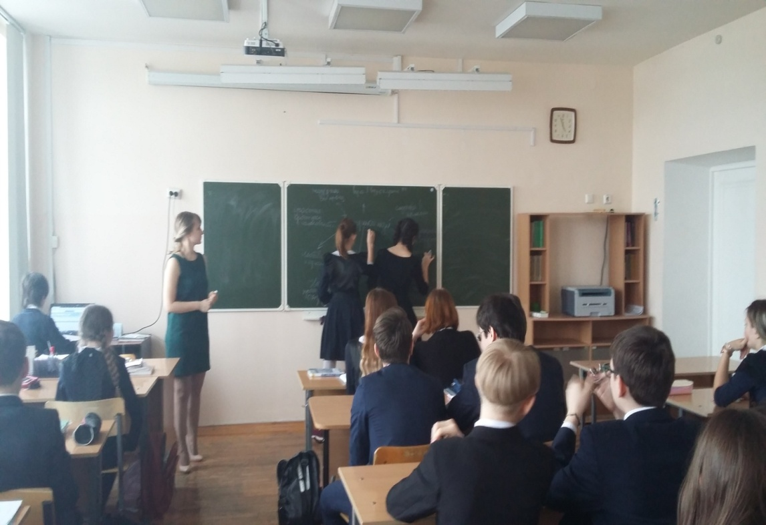
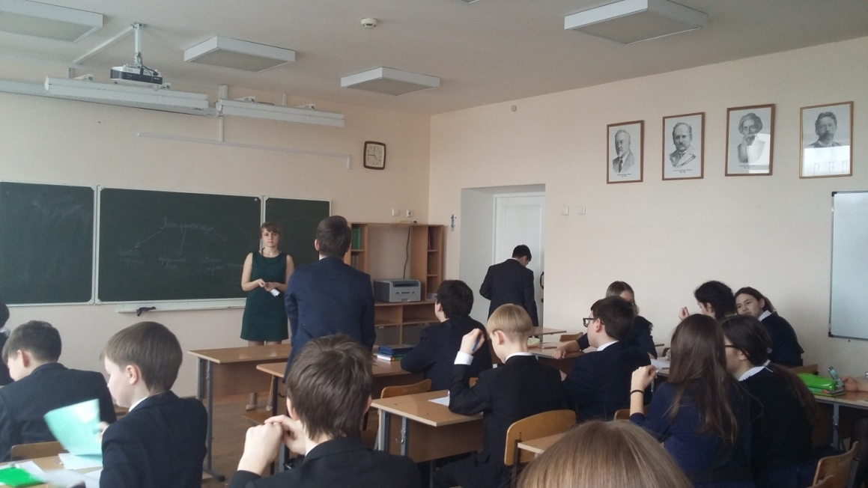
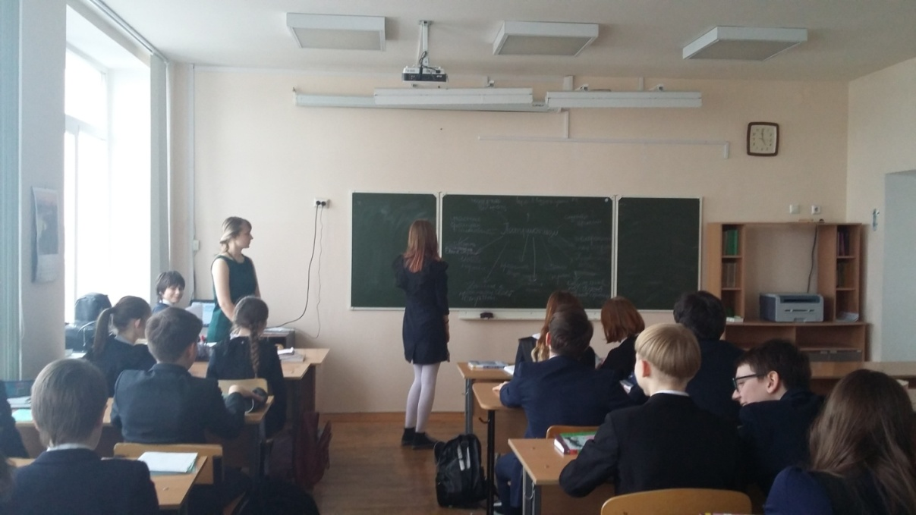
Юртумбаева Алина
Сегодняшний день был вторым в нашей педагогической практике.
Я пришла в гимназию, затем мы начали собираться в учительской, где с Минзилей Назифовной обсудили некоторые моменты, касающиеся сегодняшнего классного часа, задали интересующие вопросы.
По практике я работала с документацией. Корректировала свои записи. Подготавливала проектор к классному часу.
На 6 уроке провела классный час на тему «Жить здорово или главные правила здорового образа жизни».
С учениками посмотрели презентации, обсудили некоторые моменты. В конце классного часа подвели итоги, сделали вывод.
Обсудили с классным руководителем проведенный классный час: что получилось, а что можно было дополнить.
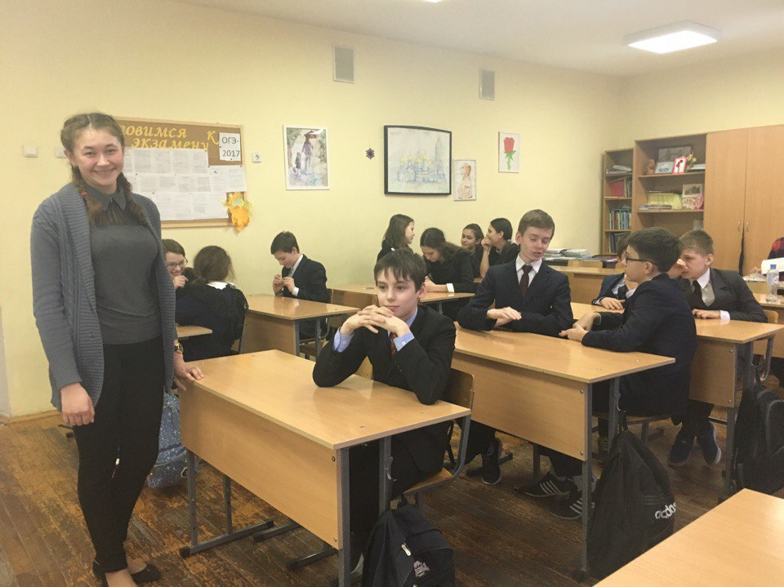
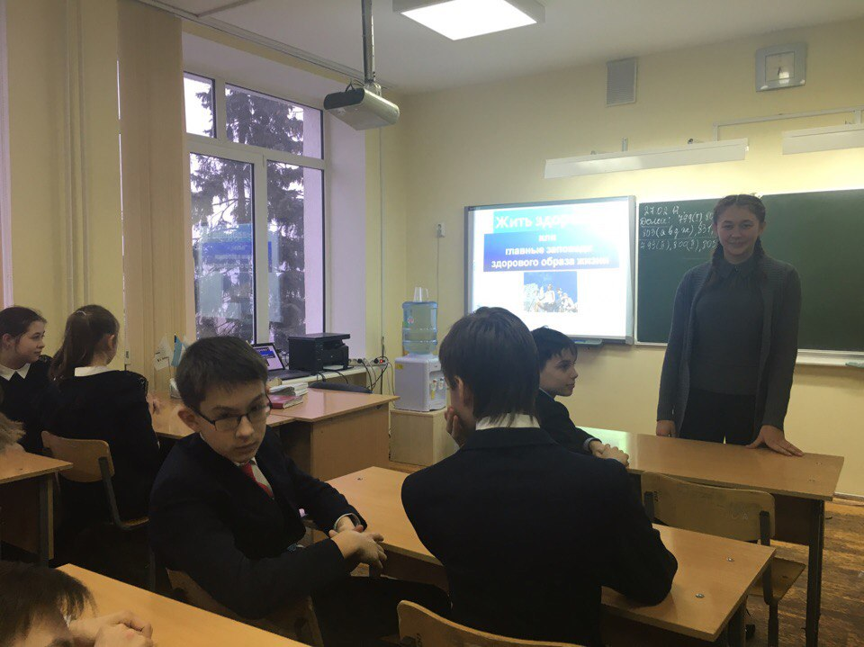

Вахитов Альберт
Сегодня был второй день нашей практике в МБОУ "Ордена Дружбы народов гимназия №3 им. А. М. Горького" городского округа город Уфа Республики Башкортостан.
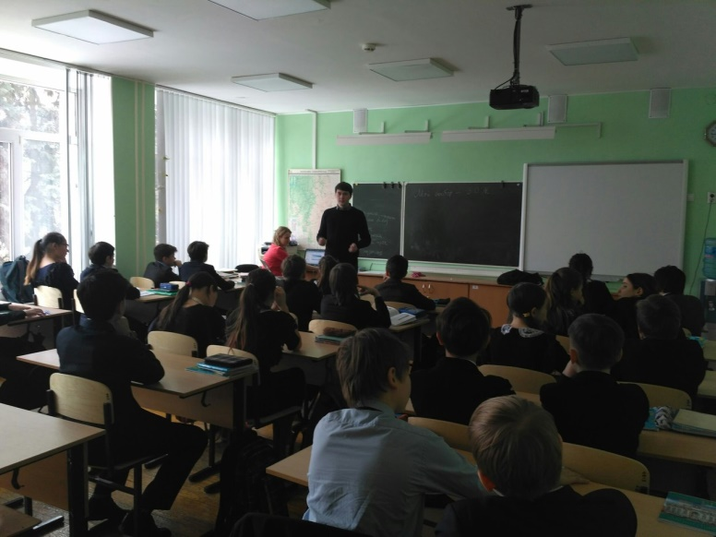Задачей было провести классный час. Тему назначил сам классный руководитель заранее – «Дружба». Очень интересная и непростая тема, к которой я с удовольствием готовился в предыдущие дни. Я с нетерпением ждал встречи с 7–б классом.
Когда пришло время, я очень волновался. Но собравшись с духом, я смог провести классный час. Дети с удовольствием слушали меня, отвечали на вопросы и всячески помогали.
Даже после того как время вышло, некоторые дети остались и задавали еще вопросы. Благо у них закончились уроки, и я смог ответить.
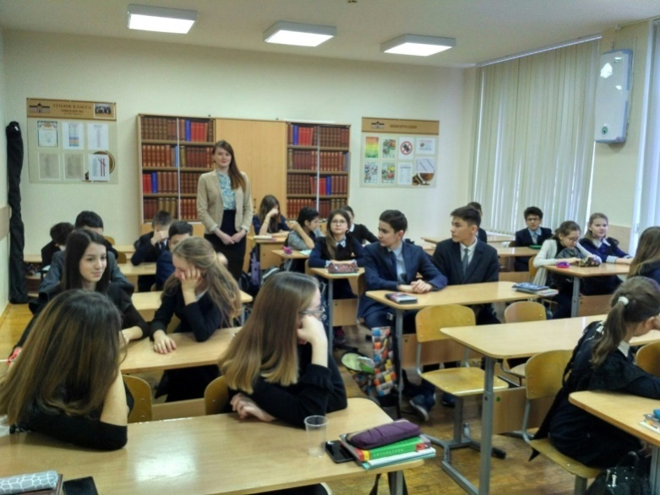Я так увлекся проведением классного часа, что даже забыл запечатлеть на фото. Поэтому я прикладываю фото с классных часов других моих коллег, которым я сегодня помогал, делая снимки.

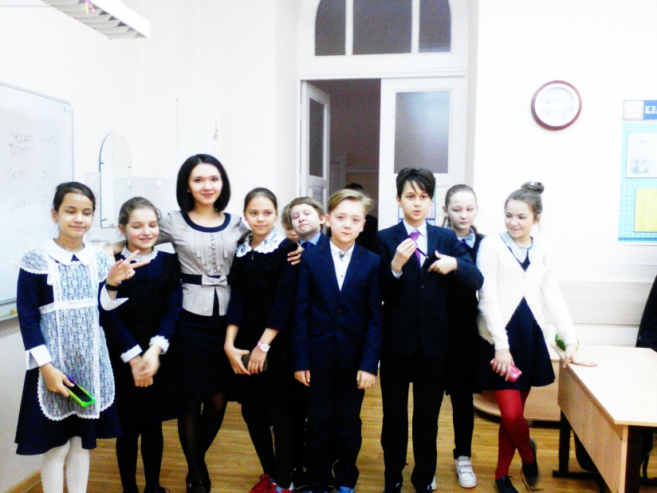Канипова Илюза Фанзировна

Вот и настал 2-й день нашей практики. Задачей 2-го дня было, провести классный час. Тему для 5 «Е» класса мы выбрали еще на первом же дне. Я подготовила несколько вариантов тем для учащихся. Они, обсудив всем классом некоторое время, выбрали наиболее интересную им тему.
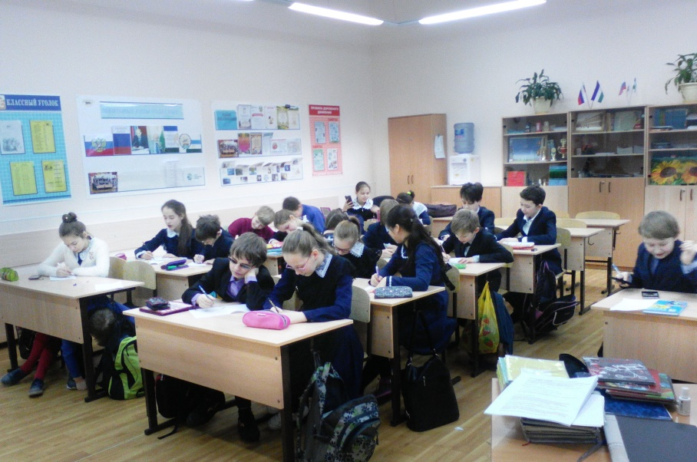 Тема нашего классного часа: «Познай себя». Этот классный час психологической направленности, посвященный самооценке личности. По мнению многих психологов и педагогов, для пятиклассников характерны переоценка своих возможностей, отсутствие адаптации к неудачам. Стремление к самоутверждению иногда толкает их к деструктивному поведению. Задача данного классного часа - помочь детям посмотреть на себя со стороны, задуматься над тем, что причины неудач человека кроются, прежде всего, в нем самом, а не в окружающих, вселить веру в собственные силы.
Перед классным часом было очень волнительно, но потом когда уже прозвенел звонок, я собралась и начала проводить свой классный час. Дети поначалу не хотели слушать,отвлекались,шумели.Но, несмотря на это я была серьезно настроена, и смогла привлечь их внимания. Сначала была интерактивная беседа с детьми «Нужно ли знать себя?». Каждые высказали свои мнения, участвовали в беседе. После беседы я прочитала им мини-лекцию «Что такое самооценка?». Дети очень внимательно слушали меня. Им стало интересно, какие же самооценки имеют они сами, да и одноклассники. Я провела с ними тест на самооценку.У всех получились разные результаты. Кто то правильно себя оценивал, кто то имел завышенную самооценку, а кто-то заниженную.После этого мы подвели итог, и учащиеся поблагодарили за то, что я им провела такой интересный классный час. Мне очень понравилось.
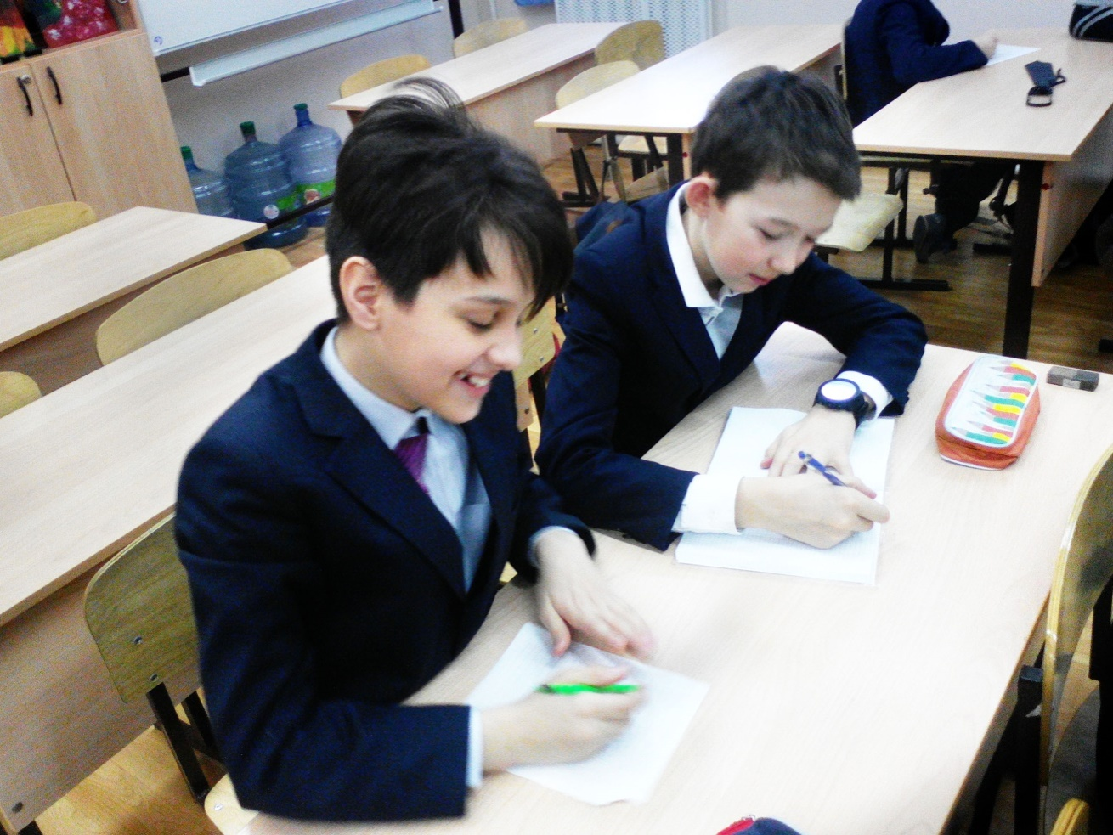

Столярчук Юлия
Мой второй день в МБОУ «Ордена Дружбы народов Гимназии №3 им. А.М.Горького» г.Уфа начался весьма хорошо. Учащиеся 7–а успели полюбить меня и встретили меня очень добродушно. В первый день большинство были скованными и закрытыми, больше слушали, чем задавали вопросы и общались со мной, а во второй день ученики уже с доверием и интересом относились ко мне. Они стали общительнее, менее скромными, более раскованными со мной. Каждую перемену они пытались узнать обо мне больше информации, задавали разные вопросы, на которые я старалась ответить. Они все спрашивали, останусь ли я с ними и дальше, после учебной практики.
Во второй день я посетила все те же уроки, как и в первый день. Я заметила, что учащиеся были более внимательны, занимались даже те ученики, кто в первый день не отличался особой активностью. На уроке учитель смог предоставить нам 5 минут для того, что бы я провела анкетирование. Вопросы в анкете заинтересовали учеников, и они с удовольствием отвечали на них.
Мой второй день мне очень понравился, так как я все больше начинаю сближаться с учениками и привыкать к ним. Я почти запомнила, кого как зовут, и кто как себя ведет. Девочки даже мне помогали, когда я с ними беседовала, рассказывали нужную мне информацию.
